Nama : Isep Lutpi Nur

NPM : 2113191079

MK : Pemodelan Sistem Berorientasi Objek

Tugas : Minggu 9 - Squence Diagram

Squence Diagram program aplikasi perpustakaan.

1. 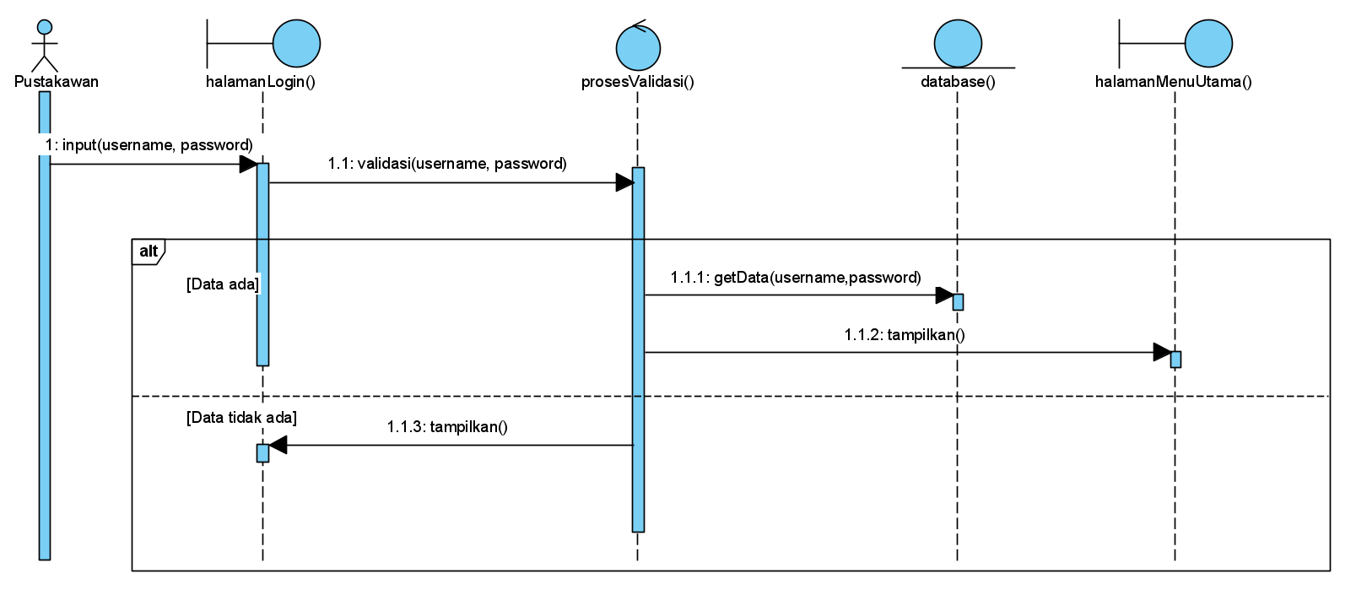Login
2. Registrasi Mahasiswa

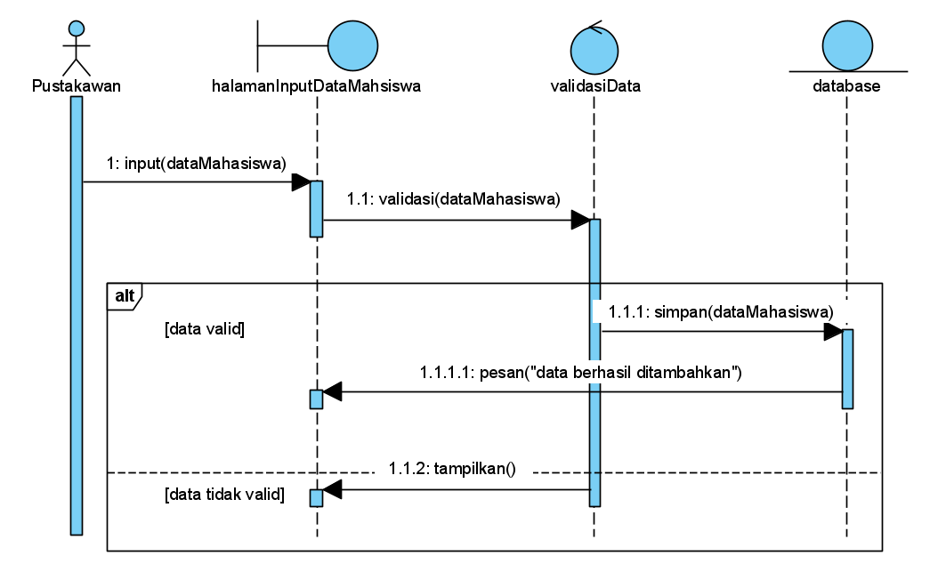

1. Peminjaman Buku

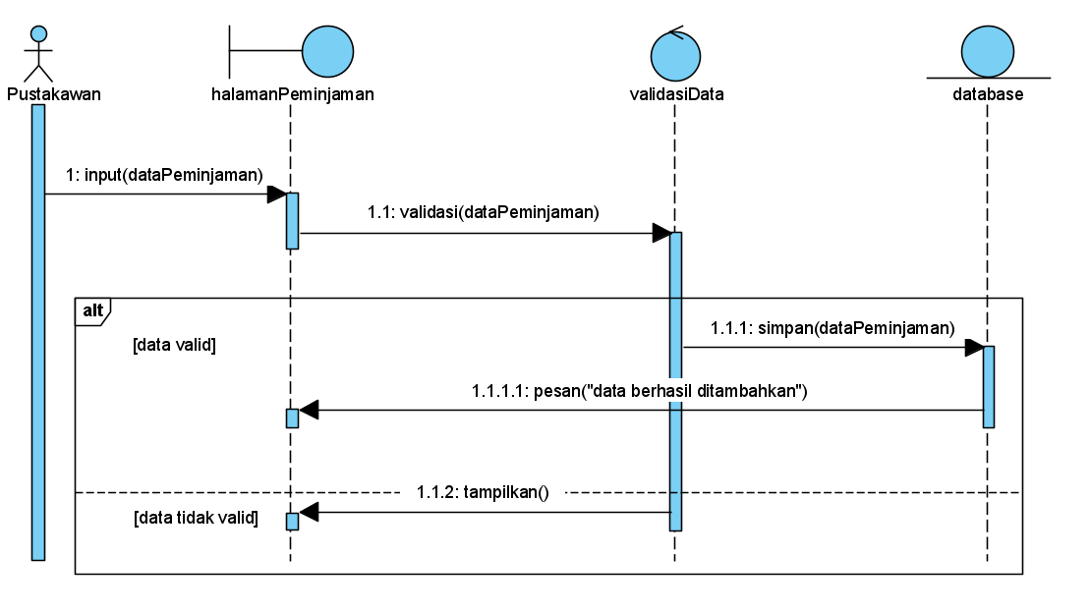

1. Pencarian Buku

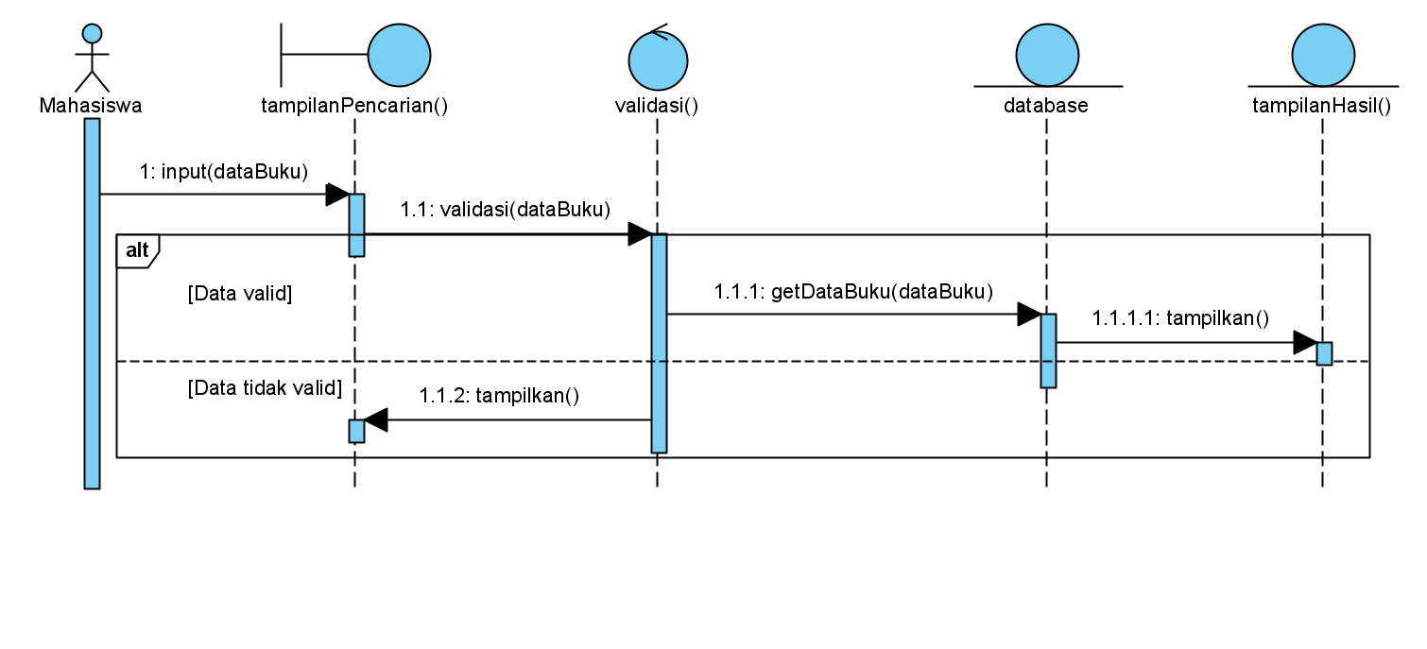

1. Pengembalian

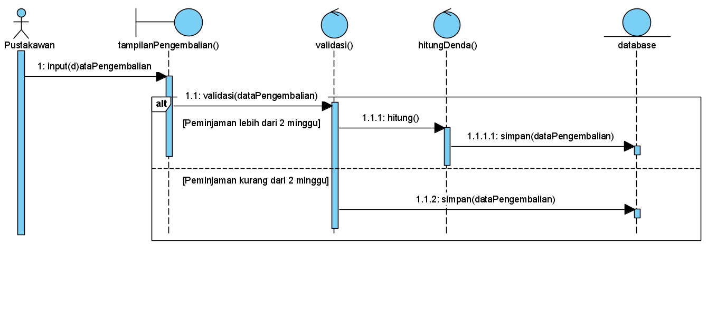

1. Penambahan

